**DETERMINING LIMIT DEFORMABILITY CURVES OF SOME FERROUS METALS**

**Miodrag Petrović, MSc**1**; Srđan Ribar, PhD**2

1 Copper Mill, Sevojno, Užice, SERBIA, e-mail: [mpetrovic@vbs.co.rs](mailto:mpetrovic@vbs.co.rs)

2 University of Belgrade, Faculty of Mechanical Engineering, Belgrade, SERBIA, e-mail: <sribar@mas.bg.ac.rs>

***Abstract:*** *Deformability is a key term in the field of metalwork processing. Whether one part can or can not be made by deformation processing processes without the appearance of cracks or other errors is great economic interest. Deformability of the material can be considered as its potential value, whose smaller or larger expression depends on process parameters that can be changed or optimized. Boundary deformability can be defined as the ability to attain the maximum possible (boundary) deformations under the appropriate stress-deformation and other conditions in the processing system [1]. The research was carried out in order to determine the boundary deformability diagram for two types of non-ferrous metals (copper DVP1-Cu and CuZn37 brass) which are processed in the Copper Mill in Sevojno. The research represent a novelty in the approach to determining the maximum deformations that some material can handle depending on the stress condition.*

***Ključne reči:*** *Deformability, boundary deformability, formability index*

**1. UVOD**

Prema Kolmogorov-u [2, 3] *deformabilnost* se definiše kao sposobnost trajne promene oblika u određenim uslovima bez pojave pukotina, kako na površini tako i u unutrašnjosti obratka. Kao merilo deformabilnosti materijala uzima se veličina ukupne efektivne deformacije ostvarene na najnepovoljnijem mestu, tj. na mestu pojave oštećenja materijala. Deformabilnost, uopšte, zavisi od lokalnih uslova napona, deformacije, brzine deformacije i temperature u kombinaciji sa osnovnom otpornošću materijala plastičnom lomu. Ponašanje materijala pri plastičnom deformisanju je dominantno zavisno od naponskog stanja. Pozitivni, zatežući naponi, stimulišu nastajanje i razvoj pukotina u materijalu u mikro razmerama, koje ubrzo prelaze u makro-pukotine. S druge strane negativni, pritiskujući naponi, u procesu plastičnog deformisanja omogućavaju eliminisanje postojećih mikro-pukotina i sličnih defekata, odnosno popravljaju strukturu materijala.

Razvoj primenjene teorije plastičnosti u velikoj meri zavisi od razvoja naučno-istraživačkog pristupa deformabilnosti. Veliki boj naučnika širom sveta, u zadnjih tridesetak godina, angažovan je na postavljanju i razmatranju problematike deformabilnosti materijala. Američki istraživači Keeler i Goodwin 1965., odnosno 1967. su postavili metodologiju određivanja krivih granične deformabilnosti za područje oblikovanja lima. Kriva granične deformabilnosti (KGD) je definisana kao zavisnost između glavnih deformacija [ϕ1=f(ϕ2)] u trenutku pojave razaranja na limu. Drugi pristup koji su razradili sovjetski naučnici Kolmogorov [2, 3], Ogorodnikov [4, 5], Potapov [6], i dr. odnosi se na uvođenje naponskog indeksa deformabilnosti i uspostavljanje odnosa između efektivne granične deformacije i naponskog indeksa deformabilnsti [ϕeg=f(β)]. Ovaj pristup se uglavnom primenjuje u oblasti zapreminskog oblikovanja i kao takav je korišćen u ovom radu.

Kao kvantitativna mera deformabilnosti uzima se ostvarena veličina efektivne deformacije do pojave neželjenog deformisanja. Efektivna ili ekvivalentna logaritamska deformacija ima oblik

 (1)

Ispoljavanje potencijala deformabilnosti sa mehaničkog aspekta zavisi od naponskog stanja. Prema tome, kriterijum za ispoljavanje potencijala deformabilnosti treba da bude izražen preko veze granične deformacije i naponskog stanja. Profesori Vujović i Shabaik /93, 94, 95/ su za veličinu koja izražava naponsko stanje predložili tzv. naponski indeks deformabilnosti - β određen odnosom dveju skalarnih invarijanti naponskog sistema:

 (2)

Zavisnost izražena u obliku:

 (3)

predstavlja *krivu granične deformabilnosti (KGD)*. Teorijsko eksplicitno rešenje izraza (3) ne postoji. Vrednost funkcije KGD za pojedine tačke apscisne ose moguće je odrediti samo pomoću odgovarajućih eksperimentalnih istraživanja.

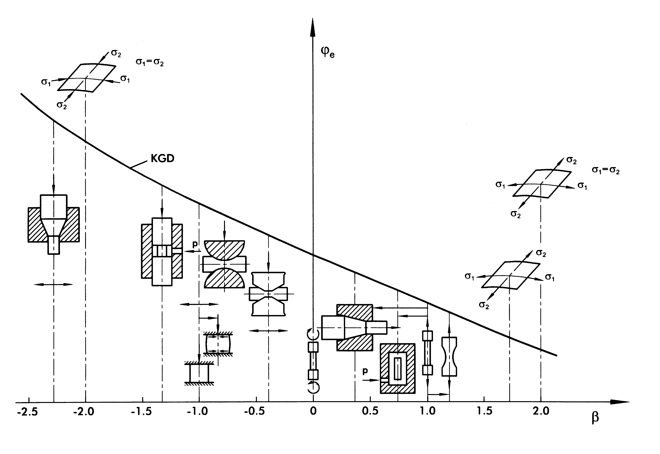

Slika 1: Dijagram granične deformabilnosti [7]

Na slici 1 dat je kvalitativni prikaz dijagrama granične deformabilnosti sa ucrtanim lokacijama pojedinih procesa obrade metala deformisanjem. Kriva granične efektivne deformacije povezuje granične, maksimalno moguće, plastične deformacije pri različitim naponskim stanjima izraženim preko naponskog indeksa deformabilnosti.

Karakteristične vrednosti naponskog indeksa deformabilnosti su: dvoosni ravnomerni pritisak (β=−2), jednoosni pritisak (β=−1), čisto devijatorsko naponsko stanje uvijanje (β=0), jednoosno zatezanje (β=+1), dvoosno ravnomerno zatezanje (β=+2). Pored toga, često se koristi i deformisanje tankozidne cevi unutrašnjim pritiskom za vrednost β=+1.73, kao i sabijanje profilisanim alatom za β=-0.75

2. EKSPERIMENTALNA ISPITIVANJA

Krive granične deformabilnosti u ovom radu su određivane za dve vrste materijala: čist bakar DVP1-Cu i mesing CuZn37. Oba materijala se koriste u Valjaonici bakra u Sevojnu u proizvodnji različitih vrsta valjanih i vučenih proizvoda. Bakar DVP1-Cu se koristi pri izradi limova, instalacionih cevi i cevi za opštu industrijsku upotrebu, zatim kapilarnih cevi, žice, različitih profila punog preseka i sl. Mesing CuZn37 je materijal koji se najviše koristi za izradu različitih proizvoda u dekorativne svrhe, odnosno za delove nameštaja, sanitarne elemente i sl

Epruvete za ispitivanja su dobijene kroz standardni proizvodni proces, odnosno nakon livenja vršeno je presovanje u vrućem stanju u kotur sa kružnim poprečnim presekom ∅13.3 mm na presi FIELDING. Zbog postupka presovanja u vrućem stanju na površini ispresovanih materijala stvara se tanki oksidni koji je uklonjen luženjem (tzv. bajcovanje) u kadama u kojim se nalazi razblažena H2SO4. Pri tome, za luženje bakra koristi se 12-14% rastvor zagrejan na oko 60 oC, dok se za luženje mesinga koristi 10-12% rastvor sobne temperature.

Nakon uklanjanja oksida sa površine koturevi od DVP1-Cu i CuZn37 su vučeni u prave dužine na kombinovanoj mašini za izvlačenje ŠUMAG, pri čemu su dobijene šipke kružnog poprečnog preseka prečnika ∅12.4±0.01. Od, na napred opisani način, pripremljenih šipki vršena je izrada epruveta potrebnih za ispitivanja na osnovu crteža.

Kako su krive granične deformabilnosti određivane za meko žareno stanje za oba materijela, to su epruvete za ispitivanja žarene su zajedno pod istim uslovima. Žarenje je izvršeno u komornoj elektrootpornoj JUNKER peći na 630 oC u trajanju 2 časa. Pre žarenja epruvete su klasifikovane u odvojene posude a žarenje je vršeno kada je peć bila puna materijala iz procesa proizvodnje. Treba napomenuti da usvojeni uslovi žarenja odgovaraju žarenju mesinga, dok se bakar u realnom procesu zadržava u peći nešto duže, ali na nižoj temperaturi. Sumirano, može se reći da su u ovom slučaju postignuti približno isti uslovi žarenja epruveta kao u realnom procesu proizvodnje, kako za epruvete od CuZn37, tako i za epruvete od DVP1-Cu.

U tabeli 1 dat je hemijski sastav ispitivanih materijala pri čemu su date vrednosti po standardu i vrednosti dobijene ispitivanjem (ispitivanje hamijskog sastava vršeno pre presovanja) u Laboratoriji Valjaonice bakra na kvantometru tipa 72000 S firme ARL (Applied research laboratories), koji radi po principu X zraka.

Tabela 1: Hemijski sastav ispitivanih materijala

|  |  |  |  |  |  |  |  |  |  |  |
| --- | --- | --- | --- | --- | --- | --- | --- | --- | --- | --- |
|  | | Sadržaj elemenata u % | | | | | | | | |
| Cu | P | Pb | Fe | Sn | Sb | Al | Ni | Zn |
| DVP1-Cu | Propisan | ≥99.9 | 0.015-0.04 | - | - | - | - | - | - | - |
| izmeren | 99.9 | 0.031 | - | - | 0.001 | - | - | - | 0.004 |
| CuZn37 | Propisan | 62-64 | - | do 0.1 | do 0.1 | do 0.01 | do 0.01 | do 0.03 | do 0.01 | ostatak |
| izmeren | 62.7 | - | 0.016 | 0.020 | 0.011 | 0.001 |  | - | ostatak |

Mikrostruktura ispitivanih materijala je određena u Laboratoriji Valjaonice bakra u Sevojnu na metalografskim šlifovima posmatranjem na univerzalnom mikroskopu, LEITZ WETZLAR Nemačka, sa instalisanom kamerom za vezu sa računarom. Izgled mikrostrukture ispitivanih materijala, pri uvećanju od 100x, dat je na slici 2. Može se videti da je prilikom rekristalizacije došlo do povećanog rasta zrna, naročito u slučaju mesinga CuZn37. Objašnjenje za ovu pojavu leži u nedovoljno ostvarenom stepenu prethodne hladne deformacije.

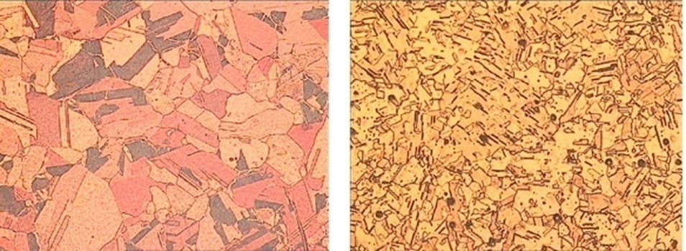

a) b)

Slika 2: Izgled mikrostrukture ispitivanih materijala: a) DVP1-Cu; b) CuZn37

Osnovne mehaničke karakteristike ispitivanih materijal su određene jednoosnim zatezanjem, prema normama koje su za ovo ispitivanje propisane (JUS C.A4.002/85 i DIN 50125). Epruveta sa osnovnim dimenzijama (proprocionalna kratka, prikazana je na slici 3.

A-MagSlika5

Slika 3: Epruveta za ispitivanje zatezanjem sa osnovnim dimenzijama

Ispitivanje zatezanjem je izvedeno u Laboratoriji Valjaonice bakra u Sevojnu na mehaničkoj kidalici Nemačke proizvodnje ZWICK 1484 Usvojena brzina ispitivanja je bila 10 mm/min i opseg sile do 50 kN. Razmere za silu i izduženje su bile UF=200 N/mm i UΔL=0.2 mm/mm respektivno. U tabeli 2 date su osnovne mehaničke karakteristike ispitivanih materijala saglasno standardu DIN17672 [8] i izmerenim vrednostima .

Tabela 2: Mehaničke karakteristike ispitivanih materijala

|  |  |  |  |  |  |
| --- | --- | --- | --- | --- | --- |
| Materijal | | Rm  [N/mm2] | Rp  [N/mm2] | A5  [%] | HB |
| DVP1-Cu | Stanje F20 po standardu | 220-250 | ≤140 | 36 | 55 |
| Izmereno | 219 | 33.1 | 59.8 | 60 |
| CuZn37 | Stanje F30 po standardu | 290-370 | ≤250 | 45 | 75 |
| Izmereno | 363.5 | 119.7 | 61 | 70 |

Kao što je u uvodnom delu rečeno, vrednost funkcije [ϕeg=f(β)] je moguće odrediti samo pomoću odgovarajućih eksperimentalnih ispitivanja, odnosno testova deformabilnosti, na osnovu kojih se određuju vrednosti ekvivalentnih deformacija za karakteristične vrednosti naponskog indeksa deformabilnosti. U radu su realizovana tri testa deformabilnosti na osnovu kojih su određene po tri tačke za svaki od ispitivanih materijala: test uvijanja, test jednoosnog zatezanja i test deformisanje tankozidne cevi unutrašnjim pritiskom.

2.1 Test uvijanja

Torzioni test ili test uvijanja ima poseban značaj jer se pri njegovom korišćenju eliminiše problematika trenja na kontaktnim površinama. Kao test deformabilnosti on je značajan posebno po tome što osigurava čisto devijatorsko naponsko stanje, odnosno nultu vrednost naponskog indeksa deformabilnosti. Za ovaj test važe sledeći naponski odnosi:

 (4)

što dovodi do

 (5)

i

 (6)

pri čemu su:

γ - tangencijalna (ugaona) deformacija γ=rθ/L, r - poluprečnik epruvete, θ - konačni ugao uvijanja i L - nominalna (referentna) dužina uvijanja.

Umesto izraza (6) prema, dosadašnjim iskustvima, egzaktniji metod je izračunavanje ϕe po Mises-ovom uslovu tečenja, koji je i korišćen u radu, a na osnovu Nadai-eve formule, tj.:

 (7)

Za sprovođenje testa deforambilnosti uvijanjem ispitivane su po tri epruvete od materijala DVP1-Cu i CuZn37 sa dimenzijama prema slici 4.

A-MagSlika7

**Slika 4:** Epruveta za ispitivanje uvijanjem

Duž epruveta, odnosno na delovima koji predstavljaju referentne dužine uvijanja, povučene su tanke linije koje nakon uvijanja služe za određivanje ugla uvijanja θ, na osnovu koraka zavojnica u koje prelaze. Uvijanje epruveta do loma izvršeno je na univerzalnoj gladalici, pri čemu je jedan kraj bio stegnut u steznu glavu podeonog aparata a drugi u stegu, Na slici 5 je prikazan izgled epruvete od CuZn37 pre i nakon loma. Merenje koraka zavojnica nakon testa uvijanja radi određivanja ugla uvijanja vršena su na mernom mikroskopu.

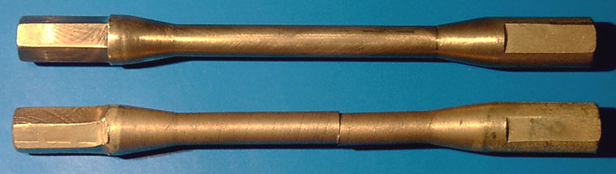

**Slika 5:** Izgled epruvete pre i nakon uvijanja

2.2 Test jednoosnog zatezanja

Test zatezanja kao test deformabilnosti se razlikuje od uobičajenog testa zatezanja koji se koristi za ispitivanje materijala. Tokom celog procesa deformisanja neophodno je da budu ispunjeni uslovi:

 (8)

koji uslovljavaju

 (9)

 (10)

gde su A0 i A1 površina poprečnog preseka nedeformisane, odnosno deformisane epruvete.

Da bi ovi uslovi bili zadovoljeni proces se prati samo do pojave nepravilnog (lokalizovanog) deformisanja. Veličina granične efektivne deformacije se određuje u trenutku početka lokalizacije. Nastavak deformisanja epruvete posle pojave lokalizovanog deformisanja se vrši u drugim naponskim uslovima, koji uzrokuju potrebu uzimanja u obzir istorije deformisanja. Praktično, eksperiment zatezanja se izvodi do prekida epruvete, a merenje deformacija se vrši u predelu izvan mesta lokalizacije. Posle prekida epruvete isključuje se nepravilno deformisani – lokalizovani deo, a merenje promene parcijalnih dužina li se vrše na ostatku referentne dužine. Na osnovu promena parcijalnih dužina određuju se parcijalne logaritamske deformacije:

 (11)

pri čemu su:

li0 - nedeformisane parcijalne dužine,

lin - parcijalne dužine nakon prekida na ravnomerno deformisanom delu epruvete,

n - broj podeoka.

Prosečna logaritamska, odnosno granična akvivalentna, deformacija za svih n elemenata je:

 (12)

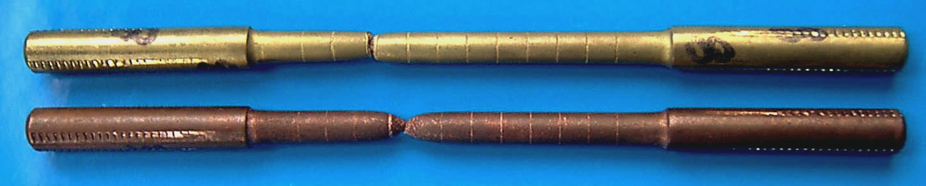

**Slika 6:** Izgled pokidanih epruveta nakon ispitivanja jednoosnim zatezanjem

Epruveta, korišćena za ovo ispitivanje, u potpunosti odgovara epruveti korišćenoj za određivanje mehaničkih karakteristika, slika 3, s tom razlikom što je na referentnoj dužini l0=50 mm naneta podela u vidu poprečnih linija na odstojanju od 5 mm.

Ispitivanje je izvedeno u Laboratoriji Valjaonice bakra u Sevojnu na mehaničkoj kidalici ZWCIK 1484. Ispitivane su po tri epruvete za svaki od korišćenih materijala. Rastojanja između podeoka su merena na mikroskopu. Na slici 6 prikazane su pokidane epruvete od DVP1-Cu (ispod) i CuZn37 korišćene za realizaciju testa jednoosnog zatezanja.

### 

### **2.3 Test deformisanje tankozidne cevi unutrašnjim pritiskom**

Smatra se da na spoljnoj površini tankozidne cevi koja se defomiše unutrašnjim pritiskom vlada dvodimenzionalno naponsko stanje, odnosno ovaj test po svojoj prirodi predstavlja dvoosno zatezanje. Tokom deformisanja važe sledeći naponski uslovi:

 (13)

na osnovu kojih je

 (14)

 (15)

Pri čemu su:

r - srednji poluprečnik cevi, p - pritisak, t – debljina zida cevi, d0 - spoljašnji prečnik nedeformisane cevi i d1 - spoljašnji prečnik deformisane cevi.

Epruvete za test deformisanja tankozidne cevi unutrašnjim pritiskom izrađene su prema crtežu prema slici 7. Za realizaciju ovog testa deformabilnosti iskorišćen je jedan SKF-ov injektor ulja serije 226400, prikazan na slici 8 [9]. Na potisnu stranu injektora postavljen je priključak na koji su vezani manometar i hidraulično crevo. Na drugi kraj creva su, preko navoja, pričvršćivane epruvete za ispitivanje.

A-MagSlika7

**Slika 7:** Epruveta za test deformisanja tankozidne cevi unutrašnjim pritiskom

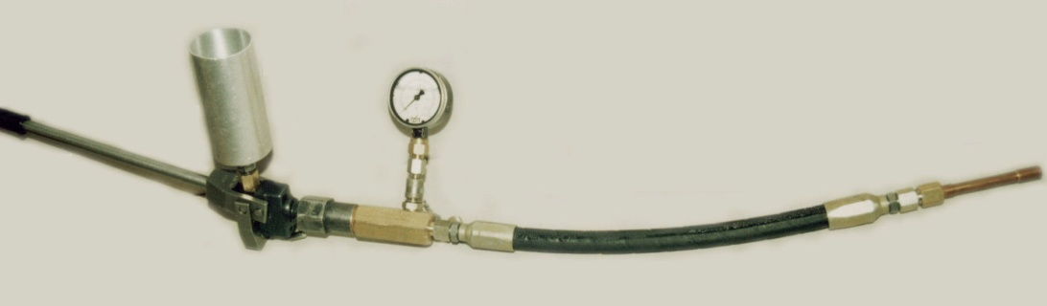

**Slika 8:** Injektor ulja sa montiranom epruvetom za ispitivanje

Na slici 9 su prikazane epruvete od CuZn37, pre i nakon deformisanja unutrašnjim pritiskom.

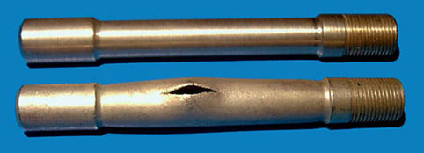

**Slika 9:** Izgled epruveta od CuZn37 pre i nakon rasprskavanja

3. REZULTATI ISPITIVANJA

U tabelama 3, 4 i 5 dati su rezultati sprovedenih eksperimentalnih ispitivanja, odnosno srednje vrednosti ekvivalentnih deformacija za pojedine testove deformabilnosti ili naponske indekse deformabilnosti.

**Tabela 3:** Rezultati ispitivanja testom uvijanja

|  |  |  |  |  |
| --- | --- | --- | --- | --- |
| Materijal | Oznaka epruvete | θ  [rad] | ϕeg  [−] | Sr. vrednost  ϕeg |
| DVP1-Cu | U-1 | 136.1 | 2.47 | 2.420 |
| U-2 | 127.6 | 2.40 |
| U-3 | 127.6 | 2.40 |
| CuZn37 | U-1 | 58.3 | 1.566 | 1.552 |
| U-2 | 56.7 | 1.528 |
| U-3 | 59.2 | 1.571 |

**Tabela 4:** Rezultati ispitivanja testom jednoosnog zatezanja

|  |  |  |  |  |  |  |  |  |  |  |  |
| --- | --- | --- | --- | --- | --- | --- | --- | --- | --- | --- | --- |
| Materijal | Oznaka epruvete | Parcijalne deformacije ϕi [−] | | | | | | | | ϕeg  [−] | Sr. vrednost  ϕeg |
| 1 | 2 | 3 | 4 | 5 | 6 | 7 | 8 |
| DVP1-Cu | Z-1 | 0.41 | 0.41 | 0.44 | 0.43 | 0.43 | 0.44 | 0.41 | 0.44 | 0.426 | 0.419 |
| Z-2 | 0.38 | 0.40 | 0.42 | 0.43 | 0.44 | 0.44 | 0.42 | 0.40 | 0.416 |
| Z-3 | 0.38 | 0.39 | 0.40 | 0.42 | 0.42 | 0.43 | 0.44 | 0.44 | 0.415 |
| CuZn37 | Z-1 | 0.43 | 0.43 | 0.44 | 0.44 | 0.44 | 0.44 | 0.44 | 0.47 | 0.441 | 0.433 |
| Z-2 | 0.43 | 0.44 | 0.42 | 0.41 | 0.43 | 0.42 | 0.42 | 0.42 | 0.424 |
| Z-3 | 0.43 | 0.44 | 0.46 | 0.46 | 0.45 | 0.42 | 0.41 | 0.41 | 0.435 |

**Tabela 5:** Rezultati ispitivanja testom deformisanja tankozidne cevi

|  |  |  |  |  |  |
| --- | --- | --- | --- | --- | --- |
| Materijal | Oznaka epruvete | d1  [mm] | p  [MPa] | ϕeg  [−] | Sr. vrednost  ϕeg |
| DVP1-Cu | R-1 | 12.2 | 36 | 0.230 | 0.242 |
| R-2 | 12.5 | 38 | 0.258 |
| R-3 | 12.3 | 41 | 0.239 |
| CuZn37 | R-1 | 12.8 | 55 | 0.285 | 0.273 |
| R-2 | 12.5 | 53 | 0.258 |
| R-3 | 12.7 | 53 | 0.276 |

Na osnovu ekvivalentnih deformacija konstruisane su krive graničnih deformabilnosti za materijale DVP1-Cu i CuZn37, predstavljene u dijagramu na slici 10. Treba napomenuti da su vršeni pokušaji izvođenja testa sabijanja u cilju dobijanja još po jedne tačke za krivame granične deformabilnosti, međutim ispostavilo se da je to kod ovih materijala, sa ovakvim mehaničkim osobinama neizvodljivo. Naime, ako se pogledaju krive vidi se da je u slučaju vrednosti naponskog indeksa defirmabilnosti -1 granična ekvivalentna deformacija za CuZn37 oko 3.5, odnosno za DVP1-Cu, čak, iznad 6, što je postupkom sabijanja praktično nemoguće ostvariti. Najveća ostvarena deformacija u ovom slučaju bila je do 2.5 i za jedan i za drugi ispitivani mateijal, pri čemu nisu zapažene vidljive prsline na uzorcima.



**Slika 10:** Dijagram graničnih deformabilnosti za materijale DVP1-Cu i CuZn37

4. ZAKLJUČAK

Kao što se može videti u oblasti vrednosti naponskog indeksa deformabilnosti preko +1 potencijali deformabilnosti oba ispitivana materijala su približni, odnosno čak je rezerva deformabilnosti nešto veća za materijal CuZn37. Idući od tačke β=+1 na levo kriva granične deformabilnosti materijala DVP1-Cu postaje sve strmija, odnosno ovaj materijal ispoljava sve veći potencijal deformabilnosti u odnosu na materijal CuZn37. Za vrednost β=-1 granična ekvivalentna deformacija materijala DVP1-Cu je skoro dva puta veća. Prema tome sledi da je, poredeći oba ispitivana materijala, materijal DVP1-Cu znatno pogodniji za obradne procese gde je veće učešće pritisnih naponskih komponenti u šemi deformisanja..

LITERATURA

[1]ALEKSANDROVIĆ, S.: *Granična deformabilnost tankih limova u uslovima nemonotonog procesa plastičnog deformisanja,* Magistarski rad, Mašinski fakultet, Kragujevac, 1993.

[2]КОЛМОГОРОВ, В.Л.: *Напряжения, деформации, разрушение,* Металлургия, Москва, 1970.

[3]КОЛМОГОРОВ, В.Л. И ДР.: *Пластичност и разрушение,* Металлургия, Москва, 1970.

[4]ОГОРОДНИКОВ, В.А.: *Оценка деформируемости металов при обработке давлением,* КШП, Но. 3, 1977.

[5]ОГОРОДНИКОВ, В.А. И ДР.: *Методика выбора оптимальной температиры и схемы напяаженного состояния при деформировании с помощью дияграма пластичности,* КШП, Но. 8, 1977.

[6]ПОТАПОВ, А.И. И ДР.: *К методике определенија пластичности металлов осадкй,* КШП, Но. 10, 1975.

[7]VUJOVIĆ, V.: *Deformabilnost,* monografija, Fakultet tehničkih nauka, Novi Sad, 1992.

[8]DIN TASCHENBUCH 26: *Nichteisenmetalle*, Normen über Kupfer und Kupferknetlegierungen, Deutschen Normenausschuβ (DNA), Berlin, 1974.*,*

[9]SKF GROUP Co: *Alati za rad bez problema,* SKF Maintenance Products B.V., Mijadrecht The Netherlands, 1998., <http://www.skf.com>